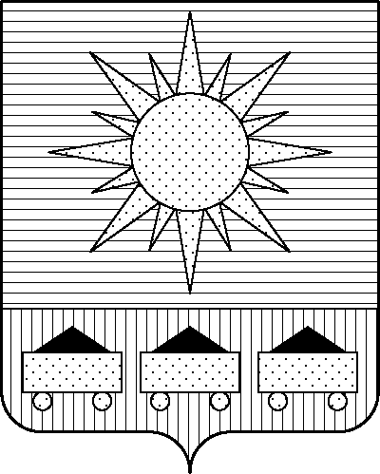

АДМИНИСТРАЦИЯ

АРТЕМОВСКОГО ГОРОДСКОГО ОКРУГА

ПОСТАНОВЛЕНИЕ

… … … … г. А р т е м № … … …

О внесении изменений в постановление от 05.07.2023 № 392-па «О признании утратившим силу постановления администрации Артемовского городского округа от 19.03.2021 № 320-па «Об утверждении Порядка определения объема и условия предоставления из бюджета Артемовского городского округа муниципальным бюджетным и автономным учреждениям Артемовского городского округа субсидий на иные цели, не связанные с финансовым обеспечением выполнения муниципального задания»

В соответствии с Бюджетным кодексом Российской Федерации, постановлением Правительства Российской Федерации от 22.02.2020 № 203 «Об общих требованиях к нормативным правовым актам и муниципальным правовым актам, устанавливающим порядок определения объема и условия предоставления бюджетным и автономным учреждениям субсидий на иные цели», руководствуясь Уставом Артемовского городского округа Приморского края, администрация Артемовского городского округа

ПОСТАНОВЛЯЕТ:

1. Внести следующие изменения в постановление администрации Артемовского городского округа от 05.07.2023 № 392-па «О признании утратившим силу постановления администрации Артемовского городского округа от 19.03.2021 № 320-па «Об утверждении Порядка определения объема и условия предоставления из бюджета Артемовского городского округа муниципальным бюджетным и автономным учреждениям Артемовского городского округа субсидий на иные цели, не связанные с финансовым обеспечением выполнения муниципального задания»
1.1. Дополнить постановление пунктом 4:
«4. Настоящее постановление вступает в силу с 04.09.2023 г.»
1.2. Пункт 4 постановления считать пунктом 5.
2. Опубликовать настоящее постановление в газете «Выбор» и разместить на официальном сайте Артемовского городского округа.
3. Контроль за исполнением настоящего постановления возложить на первого заместителя главы администрации Артемовского городского округа Воркову В.А.

Глава Артемовского городского округа В.В. Квон

